Western
ze hřbetu koně
Studentská konference 2021-2022
Jan Jedlička
DZ2
Obsah
1.1 Fotografie 2
1 Historie Westernového ježdění 4
2 Výbava pro jezdce i koně 5
2.1 Jezdec 5
2.2 Kůň 6
3 Disciplíny 7
3.1 Allround disciplíny 7
3.1.1 Reining 7
3.1.2 Freestyle reining 8
3.1.3 Western pleasure 8
3.1.4 Trail 9
3.1.5 Western horsemanship 10
3.1.6 Showmanship at halter 10
3.1.7 Western riding 11
3.1.8 Superhorse 11
3.2 Rychlostní disciplíny 11
3.2.1 Barrel race 12
3.2.2 Pole bending 12
3.2.3 Speed race 13
3.2.4 Keyhole race 13
3.2.5 Stake race 13
3.3 Dobytkářské disciplíny 14
3.3.1 Working cow horse 14
3.3.2 Cutting 14
3.3.3 Team penning 15
3.3.4 Ranch sorting 15
3.4 Lasařské disciplíny 15
3.4.1 Team roping 16
3.4.2 Breakaway roping 16
3.4.3 Tie-down roping 16
3.4.4 Steer roping 17
4 Plemena amerických koní 18
4.1 Quarter horse 18
4.1.1 Popis Quartera 18
4.2 Paint horse 19
4.2.1 Overo 20
4.2.2 Tobiano 20
4.2.3 Další zbarvení 20
5 Zdroje 21

Fotografie
Fotografie 1 4
Fotografie 2 Oblečení pravého cowboye 5
Fotografie 3 Westernové pracovní sedlo 6
Fotografie 4 Trail – couvání do přepravníku 7
Fotografie 5 Reinig – Sliding stop 8
Fotografie 6 Western pleasure 9
Fotografie 7 Trail 10
Fotografie 8 Showmanship at halter – Inspekce 11
Fotografie 9 Barrel race 12
Fotografie 10 Pole bending 13
Fotografie 11 Cutting 14
Fotografie 12 Ranch sorting 15
Fotografie 13 Cow Roping 16
Fotografie 14 Roping 17
Fotografie 15 Quarter horse 18
Fotografie 16 Paint horse 20

Historie Westernového ježdění
V 18. století sloužili koně jako dopravní prostředek pro honce dobytka, kteří na nich objížděli a kontrolovali svá stáda. Technika práce s hovězím dobytkem za pomocí koní se velmi rychle rozšířila především na jihozápadě dnešních Spojených států a v Mexiku. Jediným požadavkem na tyto koně bylo, aby ovládali tzv. cow sense. Koně museli být tak rychlí, obratní a poslušní, aby dokázali kus dobytka od stáda oddělit či naopak osamělé zvíře do stáda nahnat. Navíc honáci v sedlech trávili velkou část dne, proto vyvinuli způsob jednoduchého ovládání koně a pohodlný způsob jízdy, aby se koně i jezdci unavili co nejméně.
Ve zlaté éře kovbojů, kdy byl kůň jejich hlavní pracovní nástroj a pomocník, se formovaly požadavky na ideálního kovbojského koně. Musel být odolný a vytrvalý, aby zvládnul celodenní práci pod sedlem. Musel mít pohodlné chody, aby na něm nebylo jeho jezdci zatěžko vydržet celý den. Musel mít dobrou klidnou povahu, být ovladatelný, ale také inteligentní a samostatný, když to situace vyžadovala. Musel se jistě pohybovat v terénu a nelekat se ani v nebezpečně vyhlížejících situacích. Žádaný byl cit pro krávu, tedy schopnost samostatně pracovat s určeným kusem dobytka, což značně ulehčovalo honákům práci. Musel být silný a mít dobrou stabilitu, aby dokázal udržet krávu chycenou do lasa, které bylo připevněno k jeho sedlu. Musel být rychlý a umět okamžitě měnit směr. A jistě si umíte představit, jak si jezdec cenil koně, který ho při prudkém zastavení nevymrštil ze sedla, ale naopak podsadil zadní nohy pod sebe a lehce sklouzl, aby vzápětí dokázal vystartovat požadovaným směrem, byť by to znamenalo nacválat na opačnou stranu.
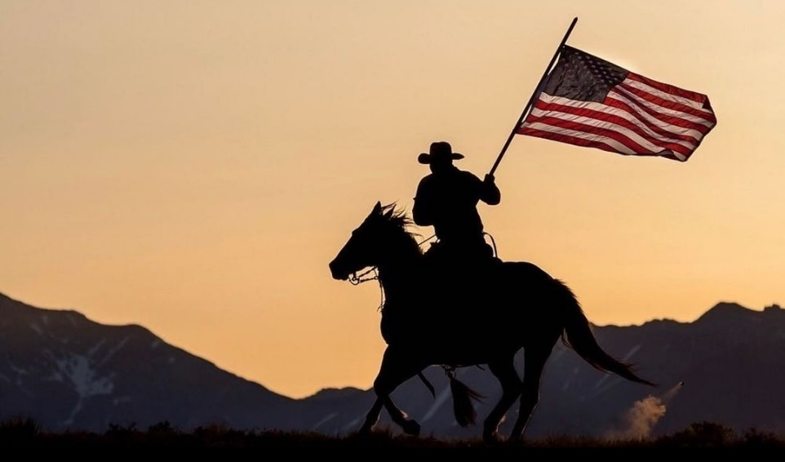
Fotografie 1

Výbava pro jezdce i koně
I ve westernových disciplínách, hlavně vyšší úrovně, mají svůj dress code. Jak jezdec, tak i kůň.

Jezdec
Jezdec musí mít při soutěži na sobě dobře padnoucí, čistý westernový oděv, k tomu patří i westernový klobouk, boty, košile nebo blůza s dlouhým rukávem, v některých disciplínách mívají jezdci přes kalhoty navlečené i dlouhé kožené pracovní nebo show chaps (dle disciplíny). Pokud jezdec používá ostruhy, musí být tyto také "kovbojské", tzn. s volně se protáčejícími ozubenými kolečky.
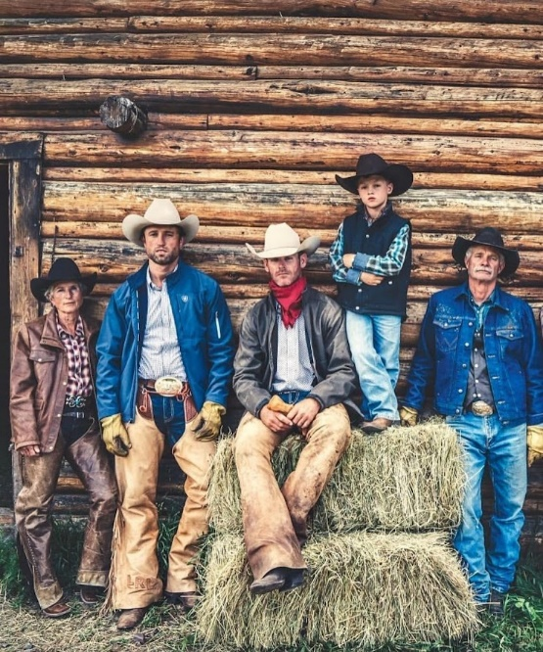
Fotografie 2 Oblečení pravého cowboye

Kůň
Kůň je vybaven westernovým sedlem. To se vyznačuje především tzv. „hruškou“ na přední části sedla. Tato „hruška“ se používá při práci s dobytkem. Například při Cuttingu se jezdec hrušky pouze chytne, aby měl větší stabilitu, ale při ropingu se používá k uvázání lasa k udržení dobytka. Uzdění rovněž odpovídá tradici – při práci se používala jednoduchá páková udidla (při jednoručním vedení koně je možné druhou ruku využít k práci). Proto jsou šestiletí a starší koně vedeni jednoručně na páce, mladší koně bývají vedeni také obouručně buď na hackamore (bosalu), které je bez udidla, nebo na kroužkovém udidle.
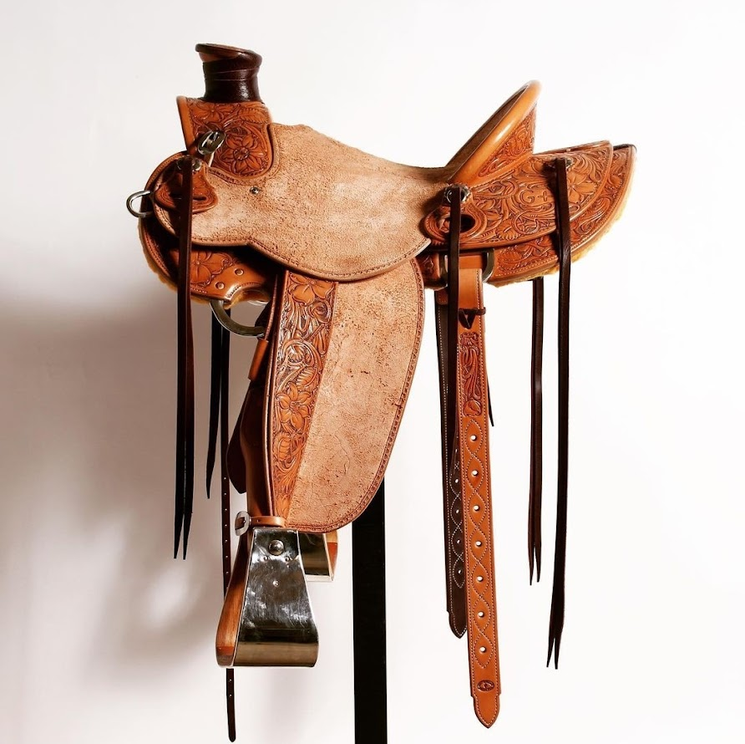
Fotografie 3 Westernové pracovní sedlo

Disciplíny
A jaké že jsou dnešní westernové disciplíny? Některé patří mezi tzv. show disciplíny, jiné mezi dobytkářské/pracovní a jiné mezi rychlostní disciplíny. Konkrétně já si připravuji koně pro práci s dobytkem. Pro chovatele amerických plemen koní je také významná disciplína halter. Ta se ovšem nevztahuje jen na westernové koně, jelikož quarteři, painti a appaloosy, pro které se disciplína vypisuje, nejsou zdaleka jenom koně na western. Níže vypsané disciplíny zdaleka nejsou všechny co existují, ale patří mezi nejznámější.

Allround disciplíny
Allround neboli show disciplíny jsou většinou klidné disciplíny, jde o předvedení koně u některých i jezdce. Mezi tyto disciplíny patří: Reining, Freestyle reining, Western pleasure, Trail, Western horsemanship, Showmanship at halter, Western riding, Superhorse.
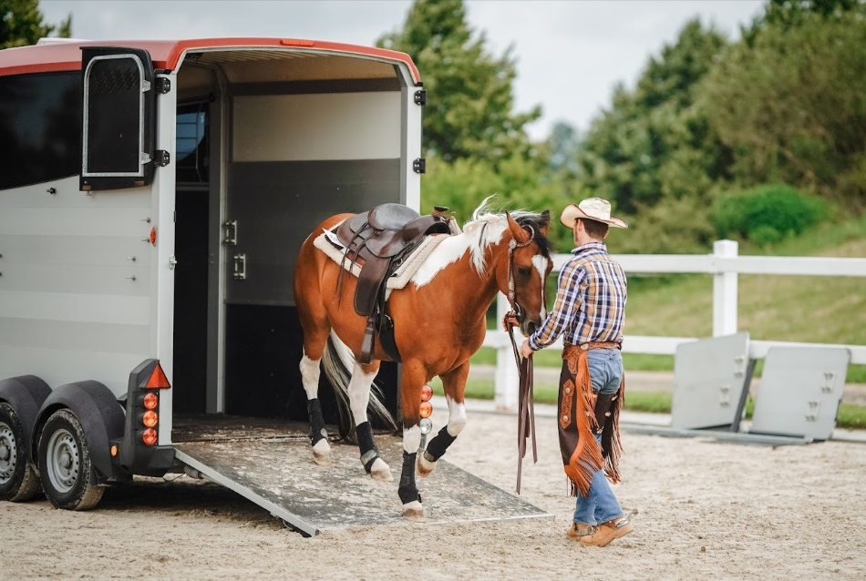
Fotografie 4 Trail – couvání do přepravníku

Reining
Jde o westernovou formu drezury, ve které musí jezdec prokázat plnou kontrolu nad pohybem koně. Reining je považován za královskou disciplínu a je zařazený i do Světových jezdeckých her. Jezdci vjíždí do arény samostatně, v předepsaném chodu a musí provést co nejpřesněji všechny zadané úlohy v daném pořadí. Ideální kůň pro reining by měl ochotně reagovat na neznatelné pobídky a nechat se jezdcem plně ovládat. V této disciplíně se provádějí cviky jako například: slidingstop, spin, či rollback.
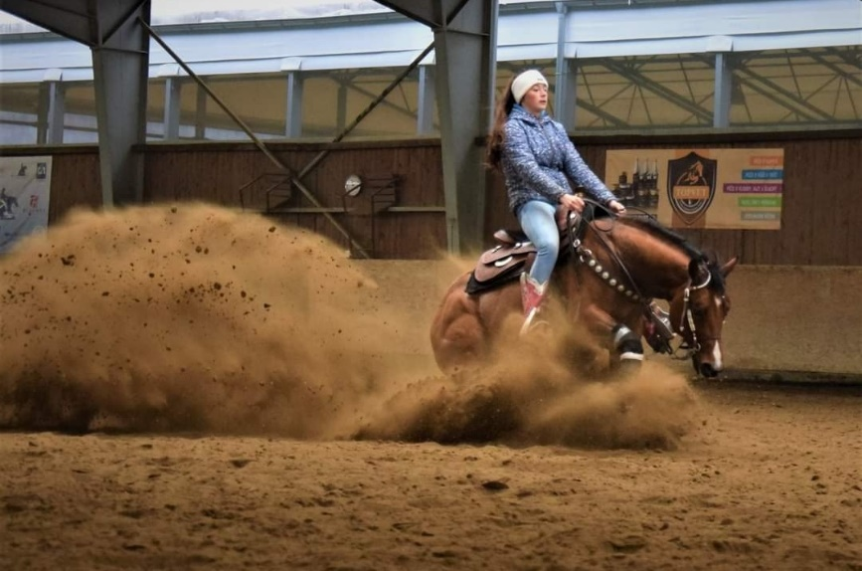
Fotografie 5 Reinig – Sliding stop

Freestyle reining
Pro tuto soutěž jsou pravidla téměř stejná jako u reiningu. Freestyle reining poskytuje možnost tvořivě využít prvky reiningu a hudby, která je povinná, k vytvoření vlastní choreografie. Oblečení pro jezdce není nijak omezeno a většina soutěžících se oblékne do kostýmu, který pomůže zaujmout porotu. Uždění pro koně není předepsáno a k vidění je i jízda bez jakékoli výstroje. Celé vystoupení je omezeno časovým limitem 4 minuty.

Western pleasure
Druh westernových soutěží, v nichž se hodnotí zejména přiježděnost koně. Hlavním ukazatelem je kvalita pohybu a shromážděnost chodů. Disciplína western pleasure probíhá tak, že rozhodčí pozve do arény více jezdců, kteří jezdí podle jeho pokynů v kroku, klusu a cvalu na obě ruce. Hodnotí se klidné chování koně, rychlost jeho reakcí na jezdcovy pomůcky v přechodech. Negativně se hodnotí příliš rychlé tempo, vysoké nesení hlavy, nepravidelné a nepohodlné chody. Pozitivně se hodnotí dobře shromážděný kůň s plynulým krokem rozumné délky. Kůň by měl nést krk i hlavu uvolněně v přirozené poloze, je veden jezdcem na rozumně volných otěžích s lehkým kontaktem udidla a pod kontrolou.
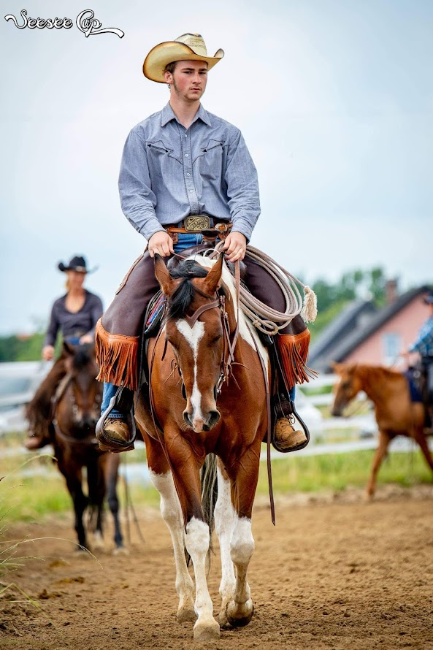
Fotografie 6 Western pleasure

Trail
Posuzuje se práce koně na překážkách (s nimiž se setkává při práci na ranči) s důrazem na chování, reakce na pobídky jezdce a kvality chodu. Každá dvojice soutěží samostatně. Zvláště se oceňuje styl a určitý stupeň rychlosti zdolání překážek za předpokladu zachování opatrnosti, schopnosti koní vybrat cestu trasou a ochotnosti reakce na jezdcovy pokyny u obtížnějších překážek. Trasa trailu je připravena tak, aby kůň musel mezi překážkami jako součást práce předvést všechny tři chody.
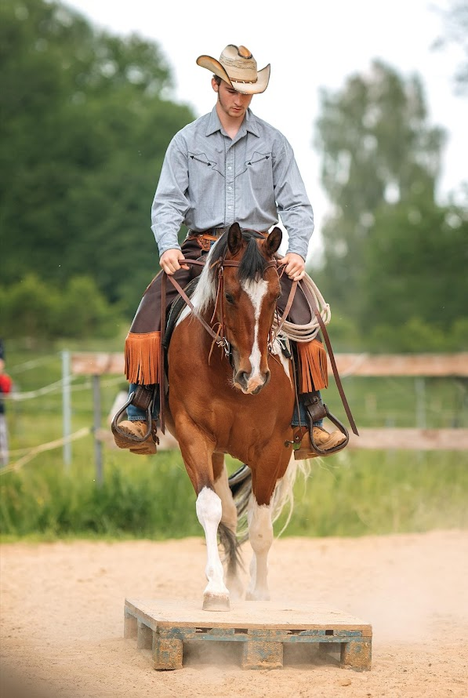
Fotografie 7 Trail

Western horsemanship
Posuzuje se jezdcova schopnost provádět v souladu se svým koněm sestavu manévrů, kterou určí rozhodčí minimálně hodinu před zahájením disciplíny. Úloha má být prováděna přesně, s korektní polohou těla jezdce. Všichni soutěžící musí na začátku vjet do kolbiště a poté pracovat individuálně, nebo každý soutěžící může pracovat samostatně již od vstupu do kolbiště. Součástí disciplíny může být Western Pleasure (pro všechny účastníky nebo jen finalisty). V disciplíně western horsemanship se hodnotí vzhled a sed jezdce, vzhled koně a výkon.

Showmanship at halter
Posuzuje se schopnost soutěžícího předvést koně na ohlávce. Kůň je zde pouze rekvizita, na které je demonstrována schopnost a připravenost soutěžícího. Úlohu určuje rozhodčí minimálně hodinu před začátkem disciplíny. Všichni soutěžící mohou vstoupit do arény najednou nebo každý zvlášť. Každá dvojice je však posuzována jednotlivě. Během disciplíny musí rozhodčí nechat postavit koně pro posouzení (tzv. inspekce).
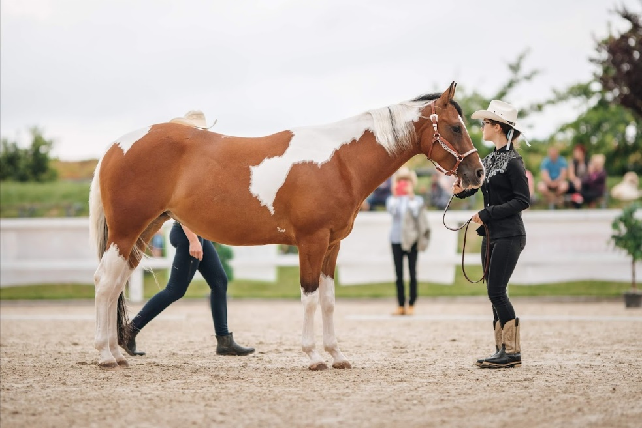
Fotografie 8 Showmanship at halter – Inspekce

Western riding
Kůň je hodnocen za kvalitu chodu, přeskoků ve cvalu, reakci na jezdce, chování a dispozice. Každá dvojice soutěží samostatně. Rozhodčí vybere jednu ze čtyř úloh uvedených v pravidlech Úlohy obsahují: krok, klus, cval, přechod přes kavaletu, přeskoky ve cvalu, couvání.

Superhorse
Disciplína je kombinací Trail, Western Riding, Western Pleasure a Reining. Jednotlivé části se řídí pravidly pro danou disciplínu. Mohou se účastnit pouze koně čtyřletí a starší na páce s jednoručním vedením. V pravidlech jsou uvedeny dvě možné úlohy – každá obsahuje následující prvky: branka, couvání, sidepass, skok 50 cm, přeskoky ve cvalu, prodloužený klus, kruhy, spiny, sliding stop.

Rychlostní disciplíny
U těchto disciplín jde o to zajet danou úlohu v co nejrychlejším čase. Vyhrává Jezdec s rychlejším časem. Jezdci mají vždy 2 pokusy, které ale nemusí využít, nejsou povinné. Cílem je mít nejrychlejší čas ze všech soutěžících. Mezi tyto disciplíny patří: Barrel race, Pole bending, Speed race, Stake race.

Barrel race
V této disciplíně jsou vymezeny tři barely tvořící rovnoramenný trojúhelník. Kolem každého barelu musí být uzavřena plná smyčka. Jsou možné pouze dva kurzy k projetí kolem sudů, začít z pravé, nebo levé strany/barelu (předepsané v pravidlech), letmý start je povolen. Za převržení barelu soutěžící získá pět trestných sekund, každá dvojice soutěží samostatně.
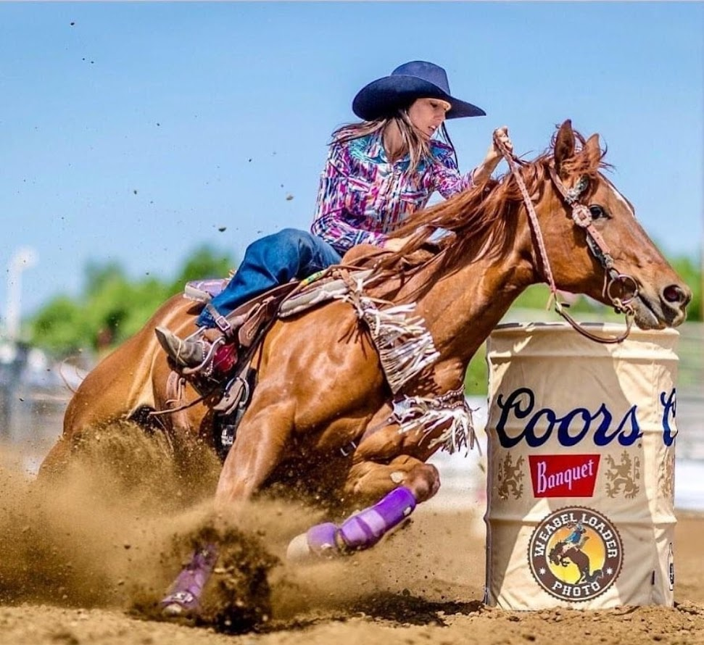
Fotografie 9 Barrel race

Pole bending
Tato disciplína je vymezena šesti tyčemi. Letmý start je povolen. Trať tvoří šest tyčí v řadě za sebou a v předepsané vzdálenosti, soutěžící může začínat z pravé nebo levé strany a pokračovat předepsaným způsobem (dle pravidel) – rovně podél tyčí až k poslední, poslední tyč objet, slalom mezi tyčemi, první tyč objet, slalom mezi tyčemi, poslední tyč objet a rovně podél tyčí do cíle. Za poražení tyče se započítává pět trestných sekund.
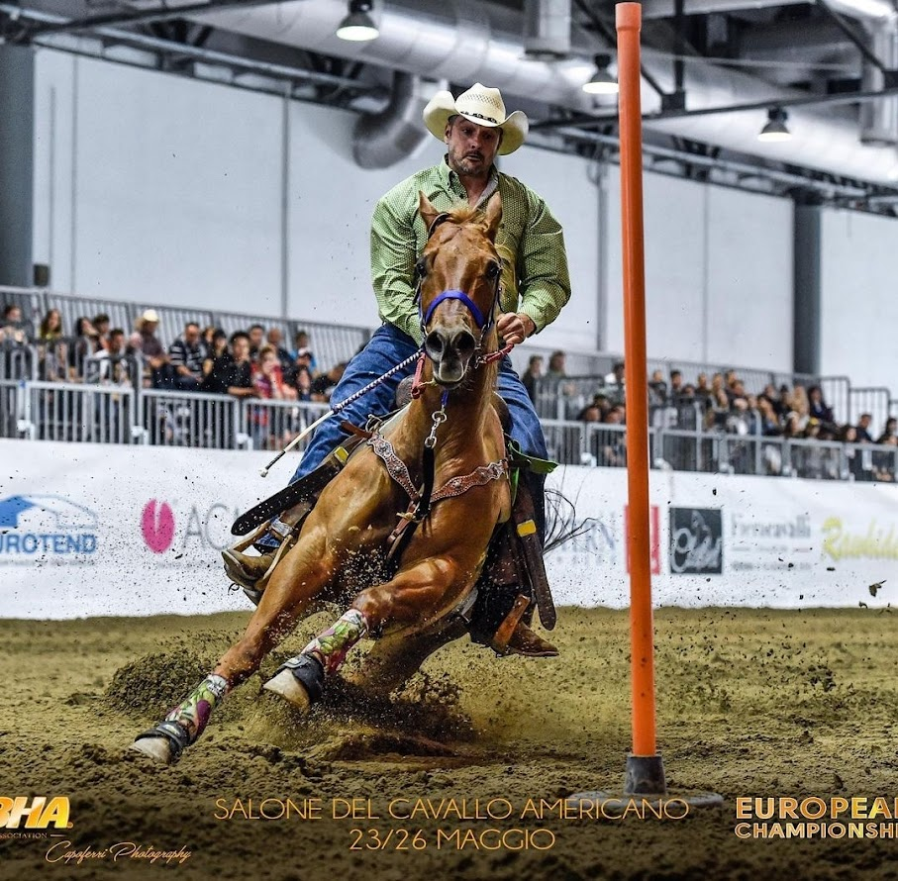
Fotografie 10 Pole bending

Speed race
Závod na čas, letmý start je povolen. Trať tvoří dva barely a čtyři tyče. Jedná se kombinaci rychlostních disciplín Barrel Race a Pole Bending.

Keyhole race
Disciplína, při kterém se postaví z kuželů a kavalet vyhraničené místo ve tvaru klíčové dírky. Jezdec musí co nejrychleji vjet dovnitř, otočit koně a zase vyjet ven, bez toho, aniž by se dotknul kuželu či kavalety.

Stake race
Soutěž pro kategorii mládeže – 13 let a mladších. Letmý start je povolen. Trať tvoří dva kůly, mezi nimiž je pomyslná startovací čára, úkolem jezdce je projet co nejrychleji předepsanou trať ve tvaru osmičky kolem kůlů.

Dobytkářské disciplíny
Práci s dobytkem bychom mohli vidět v soutěžích Working cow horse, Cutting, Team penning, nebo Ranch sorting. Do dobytkářských disciplín můžeme zařadit i lasařské disciplíny, a to z důvodu, že jde pořád o práci s dobytkem.

Working cow horse
Disciplína má dvě části – Cow Work a Reining. Pro hodnocení je nejdůležitější, zda má kůň po celou dobu tele pod kontrolou, ukazuje cit pro dobytče a schopnost provést práci bez přehnaných pobídek otěží a ostruh, kůň pracuje pouze s jedním kusem dobytka. V první části musí dobytče udržet na jednom místě, hnát ho po dlouhé stěně, uzavřít velký kruh (na obě ruce). V druhé části je vybrána jedna z osmi úloh vypsaných v pravidlech.

Cutting
Součástí je celé stádo dobytka, ze kterého soutěžící dvojice musí vybrat jeden kus a zabránit mu v návratu do stáda. Každý účastník má 2,5 minuty na vstup do stáda, oddělení telete a zabránění mu v návratu. Kůň by měl pracovat sám, za výrazné pobídky je jezdec penalizován.
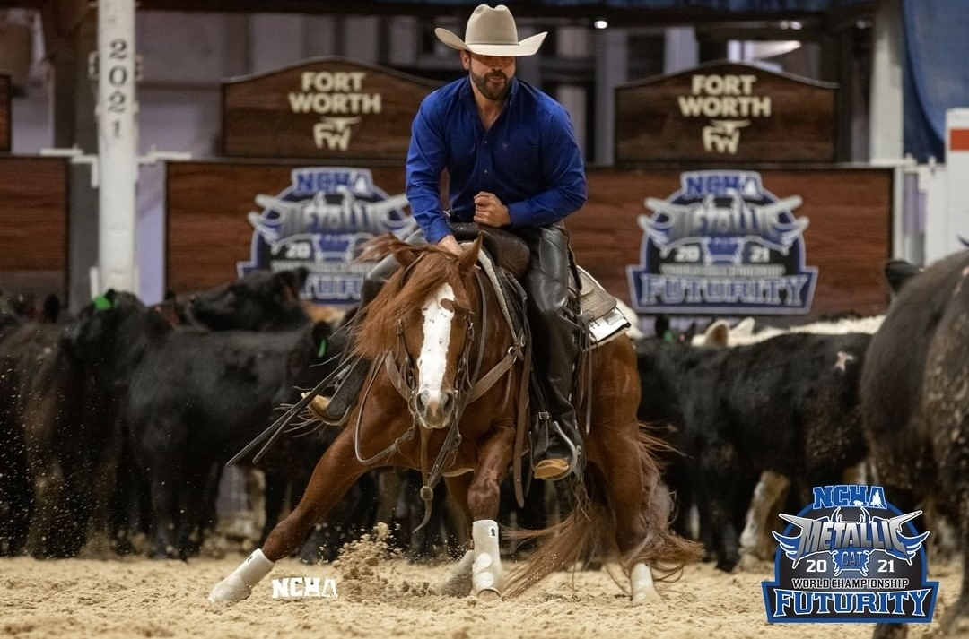
Fotografie 11 Cutting

Team penning
Tříčlenné týmy musí oddělit od stáda a zahnat do malé ohrady tři dobytčata označená stejným číslem či obojkem. Vítězí rychlejší tým s větším počtem dobytčat v ohradě. Časový limit je 60, 75 nebo 90 sekund.

Ranch sorting
Dvojčlenný tým přehání desetihlavé stádo z jedné části ohrady do druhé, úkolem je vytřídit největší počet telat ve správném pořadí a v nejkratším čase. Časový limit je 60, 75 nebo 90 sekund.
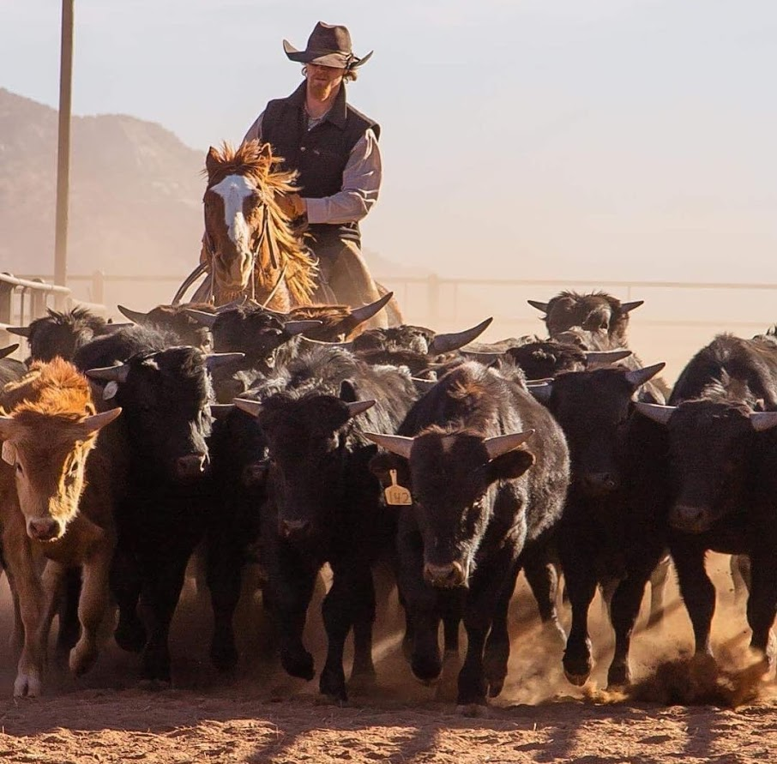
Fotografie 12 Ranch sorting

Lasařské disciplíny
V lasařských disciplínách můžeme vidět například Team roping, Breakaway roping, Tie-down roping, nebo Steer roping.

Team roping
Je nejpopulárnější americkou lasařskou disciplínou. Jezdí se vždy ve dvoučlenném týmu. Ten je složen z tzv. "Hlavaře" (jezdce, který zalasovává rohy, či krk telete) a "nohaře" (jezdce který zalasovává nohy telete). Disciplína se jezdí na čas. Jezdci mohou dostat trestné vteřiny za předčasné vyjetí ze startovacího boxu, či za chycení pouze jedné nohy telete, na místo dvou.

Breakaway roping
Úkolem jezdce startujícího z boxu je zalasovat rohy, nebo hlavu telete, poté zastavit koně a nechat speciální hondu na lase, která se k tomuto účelu používá vycvaknout. Případně "vycvakává" konec lasa speciálně přivázaný na sedle.
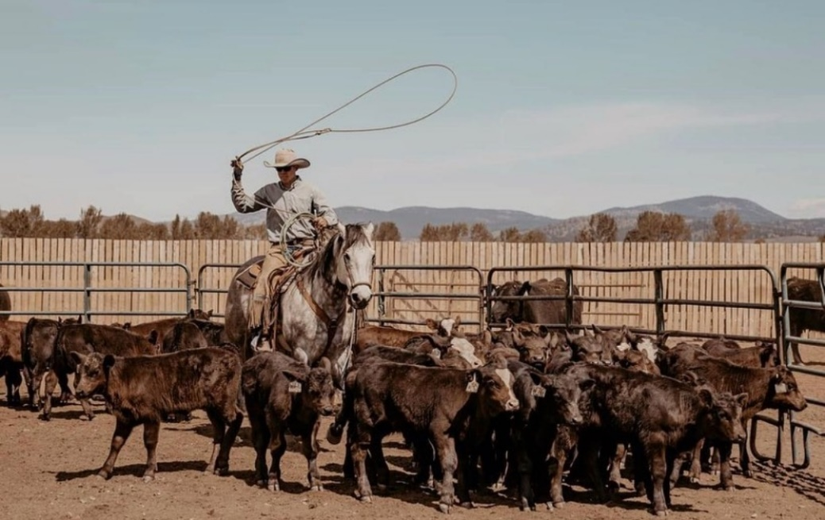
Fotografie 13 Cow Roping

Tie-down roping
Soutěží vždy jeden jezdec. Vyjíždí ze startovací boxu a chytá krk telete. Kůň tele zastaví a jezdec musí z koně sesednout, doběhnout k teleti a zavázat laso okolo třech jeho nohou. Disciplína se jezdí na čas a nejlepší jezdci na světě jezdí časy okolo třech vteřin.

Steer roping
Úkolem jezdce startujícího z boxu je zalasovat rohy, nebo hlavu telete a zastavit ho.
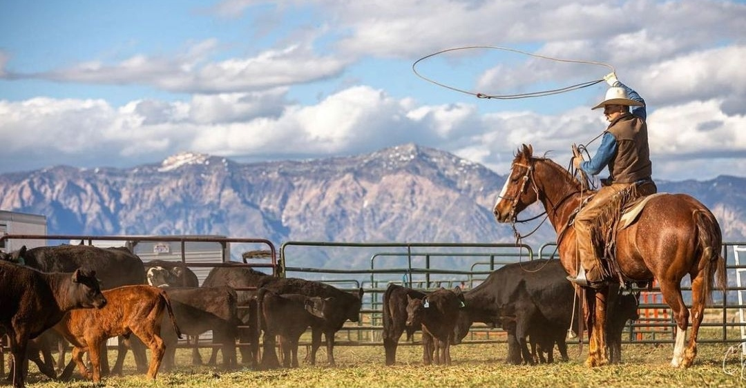
Fotografie 14 Roping

Plemena amerických koní

Quarter horse
Americký honácký kůň, krátce zvaný quarter horse, ale někdy popisovaný s nadsázkou jako slavný nebo proslulý koloniální čtvrtkařský závodník, se poprvé objevil v 17.století ve Virginii a v dalších osadách východního pobřeží. Tento vysoce vyhraněný typ je vedle morgana nejstarším americkým plemenem, ve skutečnosti je sice starší než morgan, který se objevil až koncem 18.století, ale morgan je nejstarší doložené plemeno. Registr morganů byl poprvé zveřejněn v roce 1894, kdežto americká asociace pro quartery se ustavila teprve v letech 1940-1941.
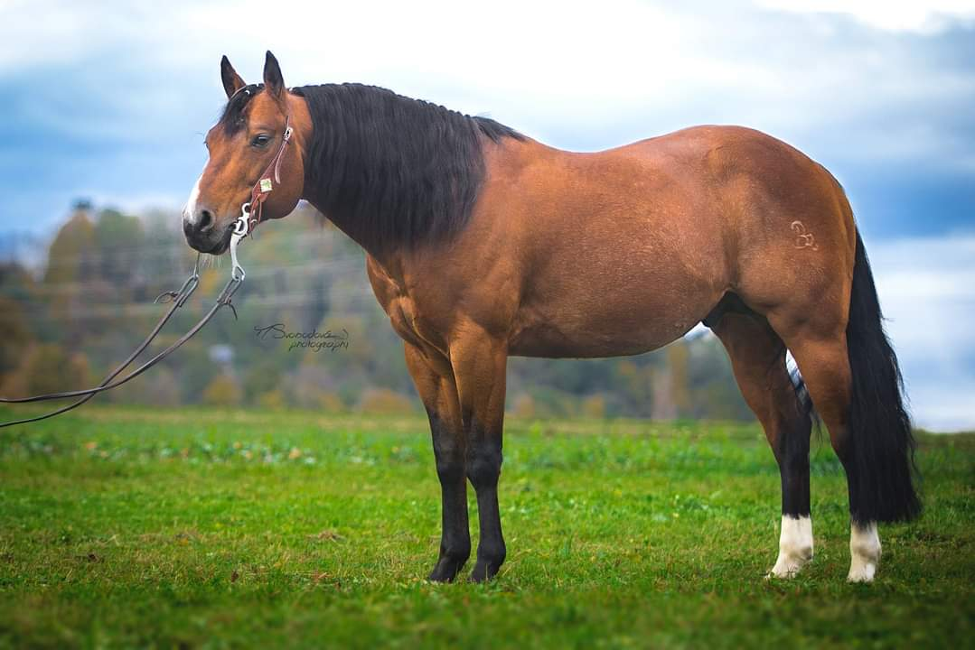
Fotografie 15 Quarter horse

Popis Quartera
Hlava nemusí být dlouhá jako u anglického plnokrevníka, naopak je poměrně krátká a široká, s malým chřípím a mělkou, pevnou hubou. Hlava nasedá na krk v úhlu 45 stupňů. Žuchvy nesmí být příliš široké, ale čelistní kosti naopak nesmí být nahoře úzké, aby nebylo omezeno dýchání. Krk musí být dostatečně dlouhý a ohebný, neboť tento kůň pracuje s nataženým krkem a nízko nesenou hlavou.
Hřbet tak vynikajícího jezdeckého koně musí mít dobře vytvořený kohoutek, posunutý dost daleko dozadu za ramenní kloub, aby byl dobrou oporou sedlu. Mohutná svalnatá záď je široká a hluboká, což je pro tohoto důkladně stavěného koně typické. Těžká svalnatá stehna a bérce dodávají zvířeti robustní vzhled, jenž je pro plemeno typický. Ovšem kříženci s plnokrevníkem už mají tento znak silně potlačen
Zadní nohy jsou mohutně osvalené od hýždě a stehna až po silný skočný kloub. Holenní kosti jsou krátké a hlezno nízko nad zemí. Klouby se volně pohybují dopředu. Koleno je velmi hluboko a při pohledu zezadu vystupuje pod kyčlí a nad lýtkovou partií. tvoří vlastně nejširší místo těla koně.
Břicho je delší než hřbet a nikdy nesmí být vytažené ve slabinách(vysoukané), aby nenarušila souměrnost těla a spodní linie.
Zbarvení: Quarter horse bývá obyčejně ryzák, ale povolena je každá čistá barva. Strakatý kůň není povolen!
Výška: 152–160 cm. Někde se uvádí: 144,2 - 162,5 cm.

Paint horse
Americká asociace plemene Quarter rozhodla o tom, že bude registrovat pouze zvířata s omezeným rozsahem bílých odznaků, stal se ze spousty strakatých koní doslova odpad, jenž nebylo možné zaregistrovat – a to navzdory tomu, že třeba oba rodiče byli registrovanými Quartery. Naštěstí se našlo dost rozumných chovatelů, kteří byli přesvědčeni o kvalitách svých zvířat, a o barvu se vůbec nestarali nebo dokonce upřednostňovali bílé odznaky. Díky jejich pečlivému úsilí dnes máme na světě jedno z nejpestrobarevnějších plemen, které v sobě spojuje všechny kvality Quartera (bytelnou stavbu těla, cit pro dobytek, mrštnost, skvělý charakter), a ještě je umocňuje jedinečným zbarvením.
Protože o stavbě těla je téměř stejná jako u Quartera, zaměřme se raději na dva základní typy zbarvení: Overo a Tobiano.
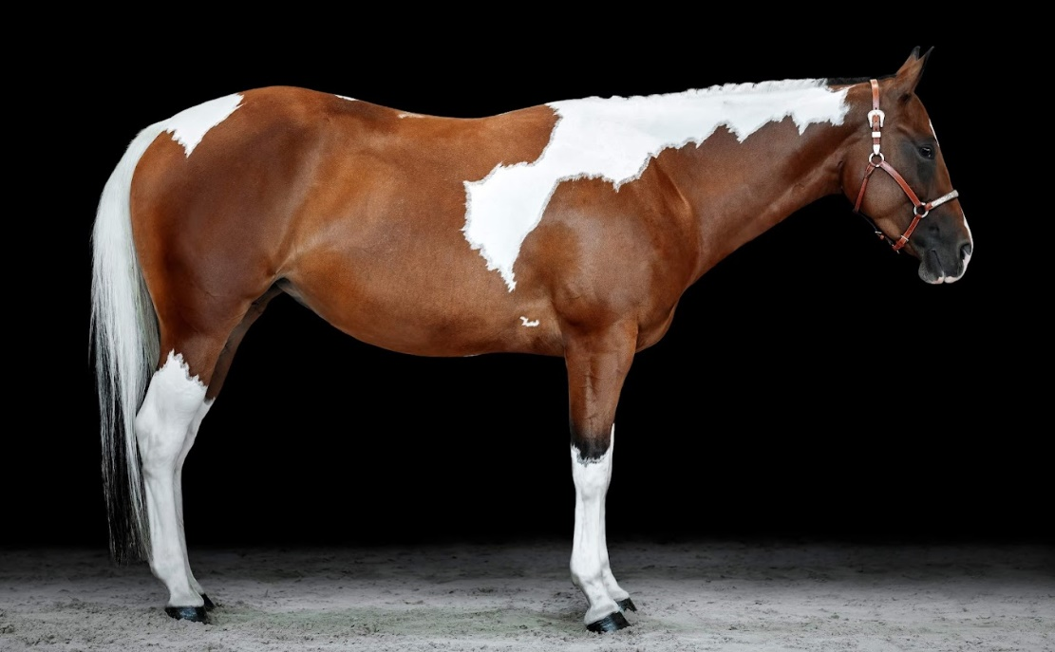
Fotografie 16 Paint horse

Overo
Bílá barva obvykle nezasahuje až přes hřbet a nohy jsou často tmavé (většinou všechny čtyři, ale nemusí to tak být). Bílé skvrny jsou obvykle nepravidelné, s "roztřepenými" okraji, ocas jednobarevný. Odznaky na hlavě jsou velmi rozsáhlé, od lucerny až po úplně bílou hlavu.

Tobiano
Bílá barva přesahuje přes hřbet, zatímco na některém boku či na obou se objevuje velký tmavá plocha. Nohy bývají bílé, a to aspoň po hlezna a "kolena". Hlava může být zcela bez odznaků nebo se vyskytuje jen lysinka, hvězdička nebo nosní proužek. Bílé skvrny bývají pravidelnější a oválné, ocas je velmi často dvoubarevný.

Další zbarvení
Mezi další zbarvení patří: Frame Overo, Sabino, Splashed White, Tovero.

Zdroje
- Americký kovbojský kůň – nejstarší americké koňské plemeno (cavalluna.com)
- EDWARDS, Elwyn Hartley. Velká kniha o koních. Bratislava: Gemini spol.s.r.o
- Historie | Ranč Mustang Veselíčko z. s. (rancmustangveselicko.cz)
- Horses is my life - Westernové ježdění (estranky.cz)
- Jezdíš,jezdím,jezdíme western - Plemena nejlepší pro westernové ježdění (estranky.cz)
- Koně s krví kořeněnou prérijním prachem (radiodixie.cz)
- Kůň pro western (wz.cz)
- Paint horse | Ranč Mustang Veselíčko z. s. (rancmustangveselicko.cz)
- Quarter horse | Ranč Mustang Veselíčko z. s. (rancmustangveselicko.cz)
- Toto je stránka věnovaná koním - westernová plemena (estranky.cz)
- Western, koně, rodeo - Westernové disciplíny (estranky.cz)
- Westernové ježdění - úvod | EQUICHANNEL.cz
- Westernové ježdění – Wikipedie (wikipedia.org)
Instagram
Vlastní zdroje

